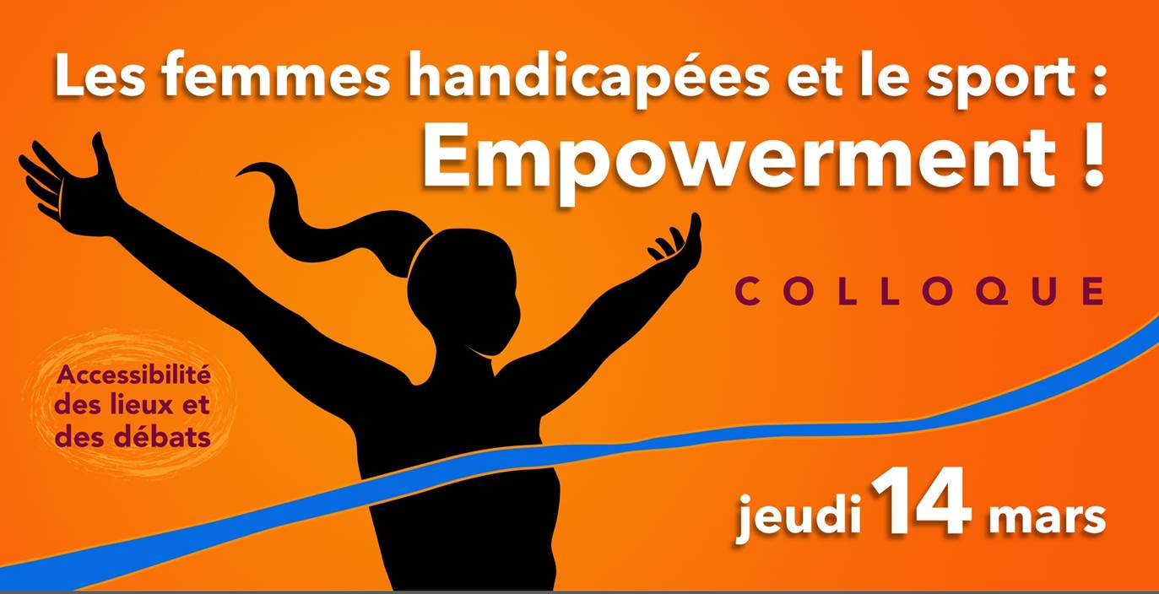

PROGRAMME
COLLOQUE DU 14 MARS 2019

- 8h30 : accueil du public et des intervenant.es
- 9h : ouverture des débats
Animation : Danielle MICHEL-CHICH, journaliste
Prises de parole :
- d’un.e représentant.e de la Mairie du 14ème arrondissement (nom à confirmer),
- d’Hélène BIDARD, adjointe à la Maire de Paris en charge de l’égalité femmes-hommes, de la lutte contre les discriminations et des droits humains
- de Nicolas NORDMAN, adjoint à la Maire de Paris en charge des personnes handicapées et de l’accessibilité
- de Brigitte BRICOUT, présidente de FDFA et
- de Marie-Amélie LE FUR, marraine de la journée
Grand témoin : Chantal RIALIN, adhérente de FDFA, assistante sociale et aviatrice aveugle
10h : Brigitte BRICOUT, présidente de FDFA : « Pourquoi l’empowerment ? »
10h15 : Conférence d’ouverture « L’empowerment : quel lien avec le handicap et les femmes ? » - Aurélia GERIN, experte conseil, présidente de l’Association Française de Case Management
Echanges avec la salle
11h15 : Table ronde avec des sportives en situation de handicap et des expert.e.s : Marie-Amélie LE FUR, athlète paralympique,
Marie-Françoise POTEREAU, présidente de FEMIX’SPORTS « femmes et sports, vers une égalité des chances »,
Valentine DUQUESNE, responsable du suivi socioprofessionnel des sportives et sportifs de haut niveau à la Fédération Handisport « le projet de vie des sportives de haut niveau paralympiques »
et Anaëlle LE BLEVEC, médaille d’or d’handisurf 2017 et pratiquante multisports
Echanges avec la salle
Pause repas et village sportif, handisport et sport adapté (le public sera invité à échanger avec les sportives, associations et fédérations présentes).
14h : ouverture de l’après-midi avec Blandine METAYER, actrice, autrice et marraine de l’association.
14h15 : Conférence – « Sport et santé. Les rapports entre la pratiue du sport tous niveaux et santé à tous âges » » Eric MONNIN, sociologue des pratiques sportives.
Echanges avec la salle
15h15 : Table ronde avec des femmes en situation de handicap et des expert.es : Hayette DJENNANE, championne de France handisport de parachutisme, Nathalie DAGNET, Directrice et Fondatrice de LAPLA'JH, Aurélie FLAGES, adhérente et témoin.
Echanges avec la salle
16h30 : Conférence de clôture avec Rémi RICHARD, sociologue et maître de conférences, laboratoire SANTESIH, Université de Montpellier « Genre et handicap : vers une pratique sportive plus inclusive » et ressenti du grand témoin.
Echanges avec la salle
18h : fin du colloque

